110262

Le revenant
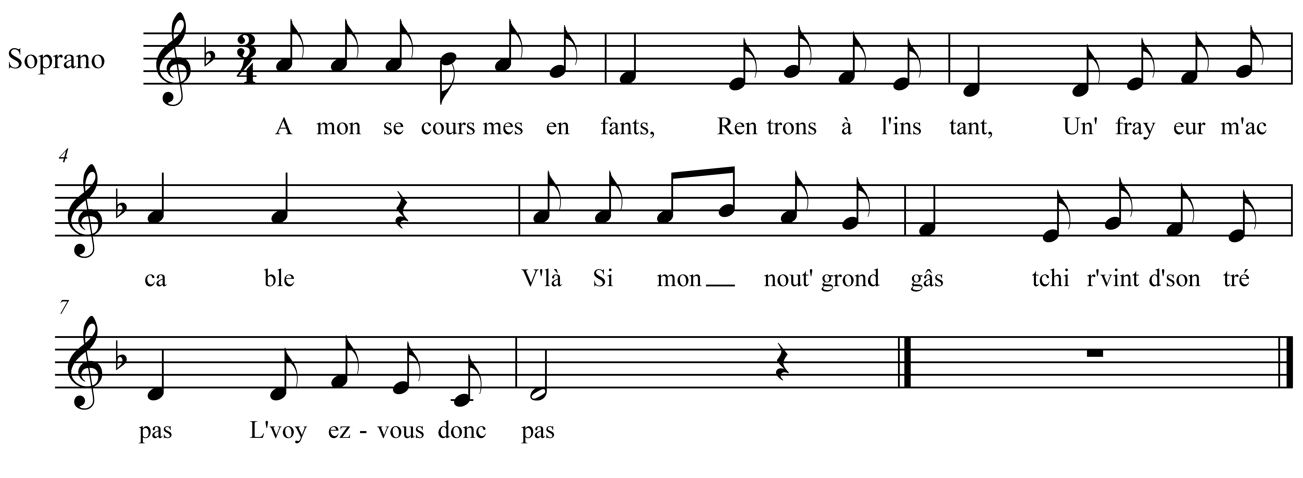

A mon secours, mes enfants
Rentrons à l'instant
Un' frayeur m'accable
V'là Simon nout' grond gâs
Tchi r'vint d'son trépas
L' voyez-vous donc pas ?

C'est ben lui, voyez-vous
Sauvons-nous tertous
Fermons ben la porte
Toè pour le renvoeèdjer
Prends vit' ton psautier
Moè nout' bégnitchier

Pan, pan, ouvrez-moi donc
J'sès vout' gâs Simon
Qui r'vint d'Angleterre
Comme j'étais mal là-bas,
Je r'vins à gronds pas
Vous sauvez donc pas !

Ecoute ben, mon enfant
Pour toè z- à l'instant
J' somm's tous en prière
Pour gagner l' Paradis
Ecoute ben, j' te dis
Un De profundis.

Bon ! un De profundis
C'est terjous autant d' pris
Par le trou d'la serrure
Pour ordonner ton sort,
J' te f'rons dir' d'abord
Un servic' des morts.

Oui, va-t- en, mon enfant
Où tu s'ras content
Car dès d'mains, j' te l'jure !
Ben ! êt's-vous fous tertous ?
Ou ben voulez-vous
M'en voèdjer d'chez vous ?

Un servic' ? vous rêvez !
Je voès qu' vous m' pernez
Pour in' aut' ma mère
Je n'sé point mort un brin
Je sé ben vivant
Simon vout enfant

Si c'est toè, mon enfant,
Rentre dès l'instant :
Vins te mettr' à table
Mang', tu nous rassur'ras
Car j' sais ben qu' là-bas
Les morts ne mang'nt pas.

